Отчет о работе АНО «АПМБ» (далее - Агентство) за 2018 год

В 2018 году Агентством заключено 422 договора микрозайма с 382 субъектами МСП.. Общая сумма заключенных договоров за 2018 год составила 525,6 млн. рублей (в 2017 году – 325,6 млн. рублей).
годы | % ставка | Количество выданных займов | Количество субъектов | Сумма выданных займов, тыс. руб. | Количество созданных рабочих мест | Сохраненных рабочих мест
2017 | 6-15 | 297 | 274 | 325614,39 | 364 | 2063
2018 | 6-15 | 422 | 382 | 525566,74 | 374 | 2788

Портфель микрозаймов по состоянию на 01.01.2019 года составил 420 706,1 тыс. руб. Количество активных займов по состоянию на 01.01.2019 составило 644 ед. Средний срок займа составляет на 01.01.2019 - 28,3 месяца, риск портфеля (по ОД свыше 30 дней) в портфеле займов – 2,16%
28,2% от суммы предоставленных займов в 2018 году приходится на организации обрабатывающих производств (в 2017-31.3%). Далее организации торговли – 27,3%, услуги для населения – 15,8%

В 2018 году микрозаймы предоставлялись субъектам малого предпринимательства из следующих городов и районов Республики: Чебоксары – 28,0 %, Алатырь и Алатырский район – 16 %, Шумерля и Шумерлинский район – 10%, Канаш и Канашский район – 9 %, Новочебоксарск – 5 %, Мариинско-Посадский район – 6 %, Ядрин и Ядринский район – 3 %, прочие районы – 23,0 %.

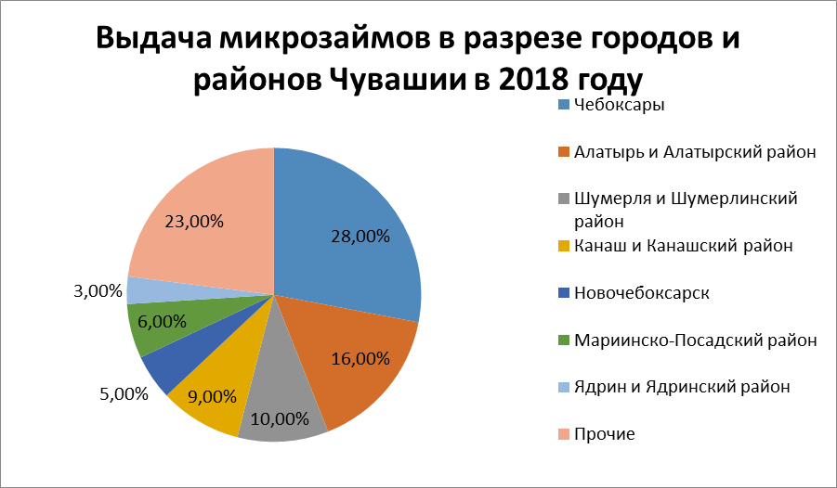

В целях расширения сети представительств АНО «АПМБ» в 2018 году на территории Чувашской Республики действовало 6 обособленных подразделений Агентства в городах Алатырь, Канаш, Мариинский Посад, Шумерля, Ядрин, а также в селе Батырево. В связи с расширением сети представительств Агентства в Чувашии с 2017 года реализована возможность подачи субъектами МСП документов на получение микрозайма через МФЦ в г. Новочебоксарск. Дополнительно в 2018 году заключены договора на прием документов от предпринимателей через МФЦ еще с 9 районами и городами Чувашской республики, а именно: заключены договора с АУ «МФЦ» городов Чебоксары, Новочебоксарск и следующих районов: Козловского, Янтиковского, Аликовского, Шемуршинского, Вурнарского, Ибресинского, Урмарского, Красночетайского, Комсомольского районов по сбору документов, необходимых для рассмотрения вопроса о предоставлении микрозайма.
В целях удобства пользования услугами по предоставлению микрозаймов на сайте Агентства создан онлайн конструктор сбора документов и онлайн калькулятор. Заемщик может непосредственно на своем рабочем месте уточнить перечень необходимых документов для предоставления микрозайма и посчитать среднюю сумму ежемесячного платежа и сумму переплаты.
В целях обеспечения доступности к финансовым ресурсам:
- С 2018 года Агентством были снижены процентные ставки для организаций и предпринимателей 15 до 7,50%. На сегодняшний день процентная ставка по выдаче микрозайма равняется ключевой ставке ЦБ РФ (с 17.12.2018 – 7,75% годовых). Единовременная комиссия при выдаче займа 0-3%. Организациям и предпринимателям, осуществляющим деятельность в отрасли обрабатывающей промышленности, зарегистрированным на территории моногородов единовременная комиссия за выдачу займа не взимается.
- В 2018 году АНО «АПМБ» заключила Договор с АО «МСП банк» по привлечению субъектов МСП для выдачи кредитов на развитие бизнеса. В соответствии с этим договором АНО «АПМБ» осуществляет бесплатную консультацию и помощь субъектам МСП на всех этапах получения кредита от подачи заявки и предоставления документов до заключения кредитного договора с МСП Банк. Сумма выдачи кредита через АО «МСП «Банк» от 1 млн. до 1 млрд рублей.
В целях информирования населения Республики о мерах государственной поддержки, АНО «АПМБ» в 2017 – 2018 году АНО «АПМБ» совместно с АУ ЧР «Национальное телевидение Чувашии» посещали предприятия малого бизнеса. Цель визита - снятие репортажа о деятельности субъектов малого и среднего бизнеса в рамках рубрики передачи "Экономика в деталях. История успеха развития бизнеса предпринимателей и организаций». В 2017 и 2018 году было выпущено 16 передач (по 8 в каждом году) в рамках этого проекта. Данная практика будет продолжена и в 2019 году.
Выпуски на телевидении передач данной серии позволяют формировать положительное общественное мнение о предпринимательской деятельности и стимулировать деловую активность населения, а также информировать население республики о мерах государственной поддержки субъектов малого и среднего предпринимательства.

